**CLASSPATH TRONG JAVA**

Tác giả: Tú

**July 20, 2022**

**Mục lục**

**Tóm tắt nội dung**

**A.** **Mục lục** 1

**B.** **Tuyên bố** 2

**C.** **Phạm vi** 2

**D.** **Mục tiêu** 2

**E.** **Yêu cầu** 2

**F.** **Nội dung chính** 2

**G.** **Tài liệu tham khảo** 2

# **Tuyên bố**

Không chịu trách nhiệm nếu có sai sót khi sử dụng tài liệu không đúng theo hướng dẫn.

# **Phạm vi**

Java 8 trở lên, JDK 8+

# **Mục tiêu**

Hướng dẫn người mới học Java về CLASSPATH.

# **Yêu cầu**

Có thiết bị để thực hành, kiểm tra.

# **Nội dung chính**

* CLASSPATH:
  + Biến CLASSPATH dùng để thông báo cho các ứng dụng, bao gồm cả các công cụ JDK, JVM nơi tìm kiếm các class người dùng.
  + Sử dụng –cp hoặc –classpath trong cửa sổ cmd hoặc terminal. Điều này cho phép cài đặt riêng classpath cho từng ứng dụng mà không ảnh hưởng đến ứng dụng khác.
  + Giá trị mặc định của đường dẫn lớp là “.”, nghĩa là thư mục hiện tại. Dùng –cp hoặc –classpath để ghi đè.
  + Để kiếm tra CLASSPATH đang được thiết lập trong Windows 10:
    - echo %CLASSPATH%
  + Để kiểm tra trong linux, mở Terminal:
    - echo $CLASSPATH
* Nếu CLASSPATH không được thiết lập, trong cmd Windows hiện %CLASSPATH% hoặc CLASSPATH: Undefined variable (Linux)

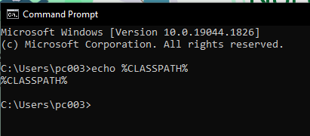

* Cách sử dụng CLASSPATH:
  + Dùng cmd (Windows): java –classpath (or –cp) đường\dẫn\đến\nơi\chứa\class program.class

VD: Có class SinglyLinkedList nằm trong gói ConsoleAppClasspath

Cấu trúc file như sau:

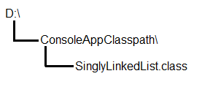

Để chạy chương trình, mở CMD trong Windows nhập:

java –classpath D:\ ConsoleAppClasspath.SinglyLinkedList

Kết quả như hình dưới:

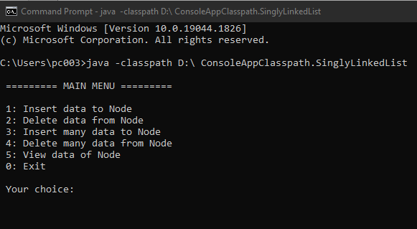

# **Tài liệu tham khảo**

<https://docs.oracle.com/javase/tutorial/essential/environment/paths.html>

<https://www.geeksforgeeks.org/classpath-in-java/>

<https://www.javatpoint.com/how-to-set-classpath-in-java>